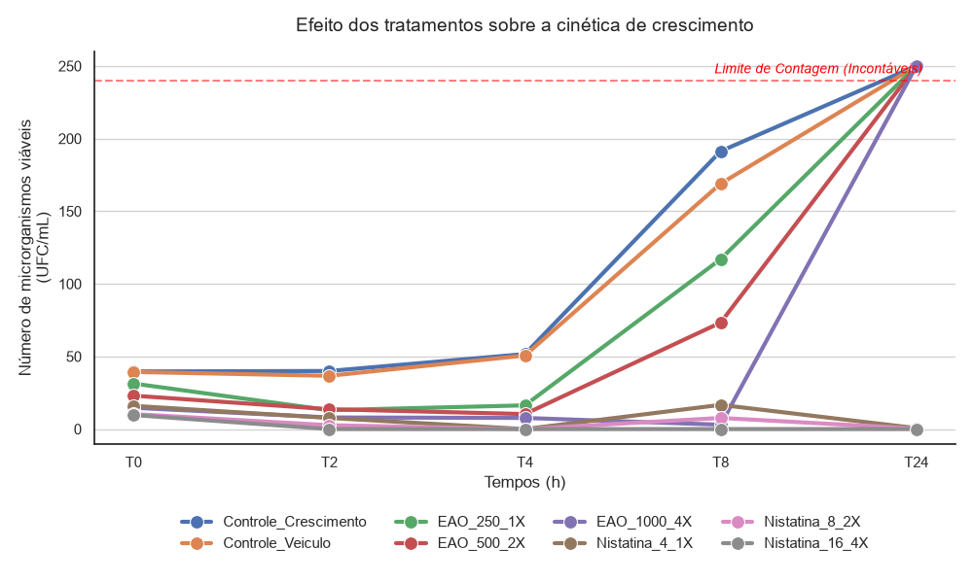

1. A Visão Geral (O que estamos olhando)
"Este gráfico representa a cinética de crescimento (Time-Kill) do nosso microrganismo ao longo de 24 horas. O objetivo é ver não apenas se as substâncias matam o fungo, mas quão rápido e por quanto tempo elas conseguem segurar o crescimento."
2. Olhando para os Controles (As linhas Azul e Laranja)
"Primeiro, olhamos para as linhas que sobem: o Controle de Crescimento (Azul) e o Controle do Veículo (Laranja).
- Como esperado, até as 4 horas o fungo está se adaptando, mas no tempo T8 ocorre um pico de crescimento exponencial (chegando a quase 200 UFC).
- Um detalhe crucial: Repare que as linhas azul e laranja param no T8 e não chegam no T24. Isso ocorre porque, em 24 horas, o crescimento do fungo foi tão extremo que as placas se tornaram incontáveis. Ou seja, sem tratamento, o fungo tomou conta de tudo."
3. Olhando para o Antifúngico Padrão (A Nistatina)
"Agora olhamos para as linhas da Nistatina (marrom, rosa e cinza), que é o nosso controle positivo.
- Independentemente da dose (1X, 2X ou 4X), a nistatina demonstrou uma forte ação fungicida rápida. Já nas primeiras horas (T2 a T4), ela derrubou a contagem de UFC para zero ou quase zero, e manteve o fungo suprimido até o final do experimento em 24 horas."
4. Olhando para o seu Tratamento (As linhas do EAO)
"Aqui está o principal achado do estudo. O efeito do nosso extrato/fração (EAO) foi dose-dependente (dependeu da concentração):
- Nas doses menores (Verde 250_1X e Vermelha 500_2X): A substância conseguiu retardar o crescimento inicial do fungo em comparação ao controle. Porém, a partir de 4 horas, ela perdeu a força e o fungo "escapou", voltando a crescer muito no tempo T8 (assim como os controles, ficando incontável em 24h). Ela teve um leve efeito fungistático temporário.
- Na dose maior (Roxa 1000_4X): Tivemos um resultado excelente! A linha roxa acompanhou o desempenho da Nistatina, derrubando a contagem de fungos e mantendo o crescimento inibido (próximo a zero)."
5. A Conclusão (O "Takeaway" da sua fala)
"Concluímos que a fração EAO possui atividade antifúngica comprovada. Em concentrações mais baixas ela apenas atrasa o crescimento, mas na concentração de 4X a CIM (1000 µg/mL), ela se mostrou altamente eficaz, com um perfil de inibição semelhante ao do antifúngico comercial (Nistatina)."

